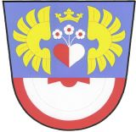
Oznámení občanům obce

Dne 14. 11. 2023 v 18.30 hodin se koná v kanceláři obecního úřadu
10. zastupitelstvo obce Milíčovice.

Milíčovice, 6.11.2023

Program:

- Zahájení
- Rozpočtové opatření
- Výběr zhotovitele na akci „Fotovoltaická elektrárna Obec Milíčovice“
- Různé
- Diskuse
- Závěr

Evžen Brtník, v.r.
--------------------------
Evžen Brtník
starosta obce

El. deska

Vyvěšeno: 6.11.2023 Vyvěšeno: 6.11.2023
Sejmuto: 14.11.2023 Sejmuto: 14.11.2023

